Damenpokal 2020
PLATZ | NAME | VEREIN | GESAMT | GGES | VGES
1 | Bauz Monique | Drei Könige Redekin | 3728 | 35 | 4
2 | Blume Margit | 1. Barleber Skatsportv. | 3680 | 32 | 2
3 | Dornfeldt Katrin | 1.Skatklub Bernburg | 3575 | 32 | 4
4 | Schwarz Ute | 1.Skatklub Altmark e.V. | 3345 | 30 | 4
5 | Retzlaff Angelika | 1.Skatklub Altmark e.V. | 3108 | 36 | 6
6 | Schneider Chris | SC Akener Stadtwache | 2909 | 27 | 2
7 | Rast Barbara | Lustige Buben Stendal | 2892 | 28 | 1
8 | Rohde Angela | Lauchstädter Brunnen Bube | 2843 | 25 | 2
9 | Schielke Anja | 1.Skatklub Altmark e.V. | 2828 | 26 | 5
10 | Thieß Helga | Wiitenberge | 2730 | 31 | 5
11 | Loose Katrin | Lauchstädter Brunnen Bube | 2627 | 31 | 4
12 | Fanty Hildegard | 1. Barleber Skatsportv. | 2553 | 29 | 6
13 | Dietel Viola | Hasseröder Skat-Club e.V. | 2367 | 27 | 8
14 | Bertram Angelika | 1. Barleber Skatsportv. | 2341 | 23 | 2
15 | Helmstedt Christiane | Hasseröder Skat-Club e.V. | 2246 | 31 | 8
16 | Peckmann Sabine | 1. Barleber Skatsportv. | 2191 | 29 | 9
17 | Frauendorf Gabriele | SC Akener Stadtwache | 1931 | 24 | 6
18 | Gnadt Marion | 1.Skatklub Altmark e.V. | 1292 | 16 | 5

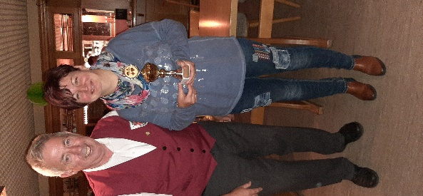  Siegerin Damenpokal  Monique Bauz | 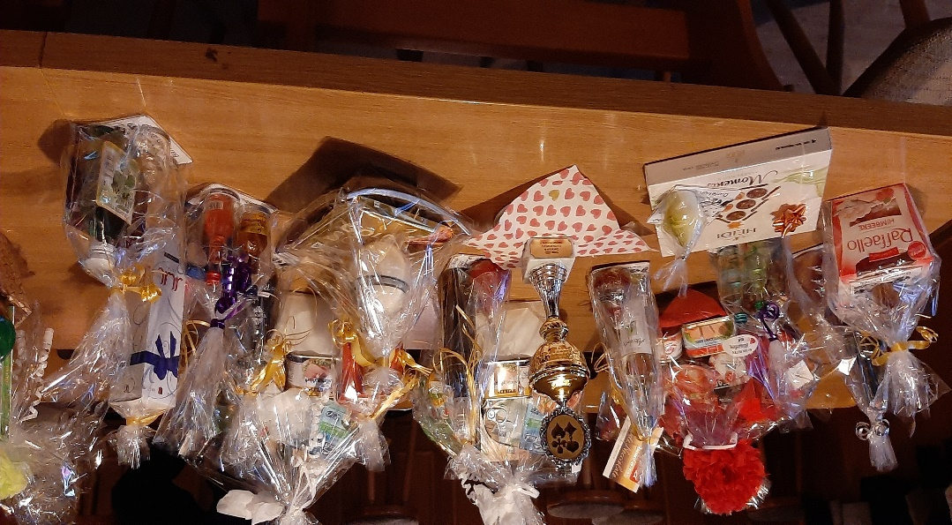  Die Preise zum Damenpokal

Mixedpokal 2020
PLATZ | Mixed | GESAMT
1 | Bauz Monique, Garz Klaus | 7011
2 | Linnenbrügger Lutz, Schwarz Ute | 6895
3 | Retzlaff Angelika, Templin Erik | 6534
4 | Helmstedt Christiane, Winter Frank | 6488
5 | Hoffmann Hartmut, Loose Katrin | 6249
6 | Blume Margit, Fricke Ricardo | 6133
7 | Schneider Chris, von Koch Christian | 6034
8 | Schielke Anja, Stowischeck Guido | 5783
9 | Amann Klaus, Bertram Angelika | 5516
10 | Rohde Angela, Rohde Thomas | 5471
11 | Dietel Viola, Große Michael | 5424
12 | Dornfeldt Katrin, Sommer Horst | 5415
13 | Meyer Stefan, Peckmann Sabine | 5381
14 | Pleil Ronald, Thieß Helga | 4874
15 | Frauendorf Gabriele, Helmstedt Ralph | 4815
16 | Rast Barbara, Rost Reinhard | 4794
17 | Fanty Heinz, Fanty Hildegard | 4526
18 | Gnadt Marion, Lahrenz Frank | 3999

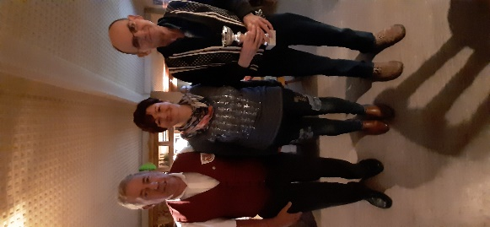  Siegerin Mixedpokal  Monique Bauz/ Klaus Garz | 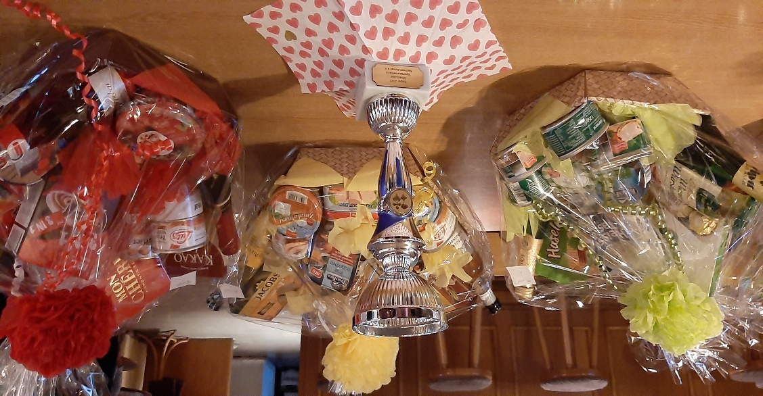  Die Preise zum Mixed-Pokal

